information importante
aux habitants d’Echallens
ATTENTION ! 9 ANTENNES DOUBLES 5G/4G/3G sont prévues d’être installées sur le centre collecteur LANDI !
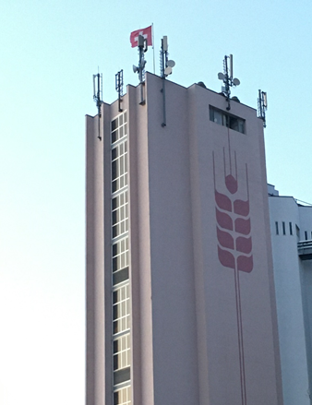
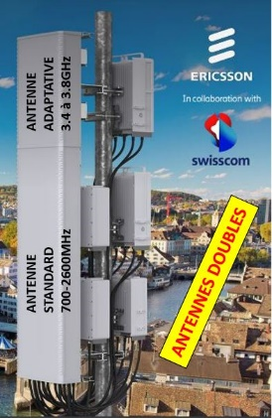
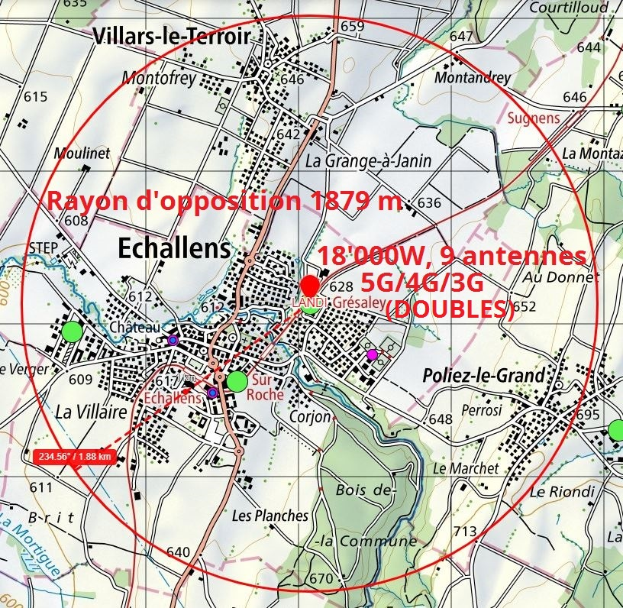
Les antennes mises à l’enquête sont DOUBLES, avec une partie dite « adaptative » pour la 5G à haut débit (3.4-3.8GHz) qui utilise des faisceaux d’ondes dirigés, et une partie standard pour les bandes de fréquence entre 700MHz et 2.6GHz, pour la 5G à bas débit et la 3G/4G. Ensuite les opérateurs pourront activer le mode adaptatif avec une puissance augmentée jusqu’à 8x sans devoir remettre à l’enquête !
18 ANTENNES et 18'000W DE PLUS ???
PUISSANCE TOTALE 18'000 WATTS
157'000 kWh et 20'000 kilos de CO₂ par année !
UN RAYON D’OPPOSITION DE 1879m :
TOUT ECHALLENS !
NON À CE PROJET DÉMESURÉ, INUTILE ET NUISIBLE !
Madame, Monsieur, bonjour !
Swisscom, Sunrise et Salt veulent ajouter 9 nouvelles antennes doubles 5G/4G/3G sur le centre collecteur LANDI en Grésaley, d’une puissance totale de 18’000W.
Ainsi que mentionné sur la page précédente, la 5G a de possibles conséquences sur notre santé car elle n’a pas été testée utilisation réelle, et des doutes scientifiques légitimes existent sur sa prétendue non-dangerosité. De nombreux témoignages attestent d’effets ressentis qui n’étaient pas présents avec les générations de téléphonie mobile précédentes 2G, 3G et 4G. Quoi qu’il en soit, ces antennes s’ajouteront à celles déjà existantes, avec des puissances maximales d’émissions supérieures, augmentant ainsi beaucoup l’irradiation globale ainsi que l’ « effet cocktail » dû au mélange de toutes ces technologies différentes. Ceci n’a pas non plus été testé ! Swisscom a pourtant dit, dans leur brevet n°WO2004/075583, que « la radiation des systèmes radio mobiles pouvait causer des dommages à l’ADN et changer le nombre de chromosomes, et que cette mutation pouvait donc amener un risque accru de cancer ».
BERENIS, le groupe d’experts mandaté par l’OFEV, a récemment reconnu l’existence d’effets biologiques comme le stress oxydatif et des aggravations de pathologies existantes.
Les antennes mises à l'enquête sont des antennes DOUBLES, adaptatives dans leur partie supérieure, mises à l'enquête en mode non adaptatif. Les opérateurs comptent ensuite changer le mode de fonctionnement et appliquer les facteurs de correction qui permettront d’émettre 8 fois plus fort une fois le permis délivré. Ceci est hélas autorisé par la nouvelle révision de l’ORNI (01.01.2022). Ericsson et Huawei proposent les deux ces doubles antennes.
Et Echallens est déjà abondamment irradié d’ondes électromagnétiques !
Les émissions de ces antennes 5G sont estimées de manière très réduite grâce à des astuces de calcul (facteur de réduction de 8, moyenne des émissions sur 6 minutes), et il sera difficile de connaître l’exposition réelle de la population. On ne tient pas compte de divers facteurs comme les réflexions des faisceaux sur le sol et les bâtiments voisins par exemple.
Rappelons aussi que déjà pour les antennes actuelles, on a de grands doutes sur le respect des normes d’émission vu que récemment une enquête sur les dépassements de valeurs limites a montré qu’une antenne sur 5 était hors normes ! Les vérifier toutes (plus de 20'000) semble irréaliste. Pour les 5G ce sera encore plus malaisé vu qu’on ne les mesure pas.
Le « monitoring » des antennes 5G consiste en une vérification du « journal des émissions » (logfile) des antennes, mais qui est sous contrôle du fabricant d’antennes et des opérateurs.
On nous impose de manière totalement anti-démocratique une technologie nuisible à l’humain et à l’environnement, dont plus de 65% des Suisses ne veulent pas.
Merci de bien vouloir vous inscrire sur le site www.stop5g-echallens.ch, c’est gratuit, il y a davantage d’infos, et cela nous permettra de vous tenir au courant de l’évolution de ce dossier par e-mail. Vous y trouverez aussi les listes de signatures pour l’opposition collective.
DÉLAI DE RETOUR SIGNATURES OPPOSITION 24 MARS à Stop5GEchallens, Grand Record 21
Merci de participer à cette récolte ! L’opposition collective peut aussi être signée dans certains commerces d’Echallens, voir lesquels sur le site stop5g-echallens.ch/opposition.
Notez que bien entendu vos données ne seront en aucun cas utilisées à d’autres fins que cette opposition dans cette mise à l’enquête. Vous pourrez en tout temps vous désinscrire et vos données personnelles seront effacées.
IMPORTANT : merci de transmettre ce flyer à des connaissances qui ne l’auraient pas reçu !
Nous vous remercions de votre compréhension et vous adressons nos meilleures salutations.
COLLECTIF STOP 5G ECHALLENS + informations et références sur le site www.stop5g-echallens.ch

